ORGANIGRAMA DEL SISTEMA INTEGRAL DE EL NARANJO DE AGUA POTABLE, ALCANTARILLADO Y SANEAMIENTO






DIRECTOR GENERAL

ADMINISTRACION
Y FINANZAS
OPERACION
COMERCIAL

CULTURA DEL
AGUA




TITULAR DEL
DEPARTAMENTO
INGENIERIA
HIDRAULICA Y DISTRIBUCION
MANTENIMIENTO DE
REDES DE AGUA Y DRENAJE, BACHEO
BOMBEO
CLORACION, MAQUINARIA


PROMOCION CULTURA
DEL AGUA
INVESTIGACION DE CULTURA
DEL AGUA




TECNICOS
LECTURISTAS
SUSPENCION
DE SERVICIO
COBRANZA



ALAMCEN
CONTABILIDAD
RECURSOS
HUMANOS



SUPERVISION
EQUIPO DE BOMBEO
MANTENIMIENTO
DE EQUIPO Y CLORACION

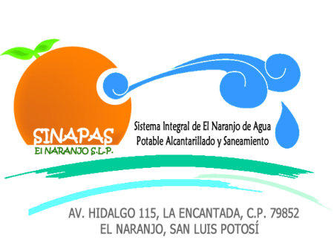


CONTROL Y
MEDICION
MANTENIMIENTO
DE EQUIPO

